IGOR RODRIGUES DA COSTA

Locos anônimos

Rio de Janeiro

2015

UNIVERSIDADE FEDERAL DO RIO DE JANEIRO

INSTITUTO DE BIOQUÍMICA MÉDICA LEOPOLDO DE MEIS

PROGRAMA DE PÓS-GRADUAÇÃO EM QUÍMICA BIOLÓGICA

IGOR RODRIGUES DA COSTA

LOCOS ANÔNIMOS

Dissertação de Mestrado apresentada ao Programa de Pós-Graduação em Química Biológica, Instituto de Bioquímica Médica Leopoldo de Meis, Universidade Federal do Rio de Janeiro, como requisito parcial à obtenção do título de Mestre.

Orientador:Prof. Francisco Prosdocimi,Ph.D

Co-orientador: Prof. William Bryan Jennings, Ph.D

Rio de Janeiro

2015

|  |
| --- |
| Costa, Igor Rodrigues da  Locos Anônimos/ Igor Rodrigues da Costa. – Rio de Janeiro: UFRJ/IBqM, 2015.  XXII, 132 p.: il.; 29,7 cm.  Orientadores: Francisco Prosdocimi, William Bryan Jennings  Dissertação (mestrado) – UFRJ/IBqM/Programa de Pós-graduação em Química Biológica, 2015.  1. Locos Anônimos. 2. Bioinformática. 3. Genômica Comparativa. II. UniversidadeFederal do Rio de Janeiro, Instituto de Bioquímica Médica Leopoldo de Meis, Programa de Pós-graduação em Química Biológica. III. Título. |

IGOR RODRIGUES DA COSTA

LOCOS ANÔNIMOS

Dissertação de Mestrado apresentada ao Programa de Pós-Graduação em Química Biológica, Instituto de Bioquímica Médica Leopoldo de Meis, Universidade Federal do Rio de Janeiro, como requisito parcial à obtenção do título de Mestre.

Aprovada em / /

______________________________________________________

Prof. Francisco Prosdocimi, Ph.D, UFRJ

______________________________________________________

Prof. William Bryan Jennings, Ph.D, UFRJ

______________________________________________________

Prof. <Nome do membro da banca>, <título ex.: Ph.D, DSc>, <filiação ex.: UFRJ>

______________________________________________________

Prof. <Nome do membro da banca>, <título ex.: Ph.D, DSc>, <filiação ex.: UFRJ>

______________________________________________________

Prof. <Nome do membro da banca>, <título ex.: Ph.D, DSc>, <filiação ex.: UFRJ>

A você, caro leitor

Agradecimentos

<Epígrafe>

Resumo

COSTA, Igor Rodrigues da. **Título**. 2015. <número de folhas>. Tese (Mestrado em Química Biológica) – Instituto de Bioquímica Médica Leopoldo de Meis, Universidade Federal do Rio de Janeiro, Rio de Janeiro, 2015.

As novas tecnologias de sequenciamento provocaram um aumento exponencial na quantidade de genomas completos e parciais disponíveis. Estes genomas podem ser utilizados para a predição de marcadores genéticos ideais para genética de populações, em regiões sob seleção neutra e com segregação independente, chamados de locos anônimos. Este trabalho descreve a criação de um método computacional de alta eficiência para a predição de locos anônimos em genomas completos ou parciais. O programa criado foi aplicado em quatro genomas de Hominídeos: *Homo* sapiens (humano), *Gorilla gorilla* (gorila), *Pan troglodytes* (chimpanzé) e *Pongo abelii* (orangotango), gerando um conjunto de 300 locos anônimos. Estes locos anônimos fora submetidos à análise filogenética, predição de modelos de substituição e estimativa de parâmetros populacionais dos hominídeos. TERMINAR Resultados.

O resumo deve ser redigido em só parágrafo, de preferência, na 3ª pessoa do singular e o verbo na voz ativa com, no máximo, 500 palavras e no mínimo 150 palavras.Sugere-se que o resumo venha antecedido por uma referência bibliográfica do trabalho.

Palavras-chave: <lista de palavras-chave>

Abstract

COSTA, Igor Rodrigues da. **Locos Anônimos**. 2015. <número de folhas>. Tese (Mestrado em Química Biológica) – Instituto de Bioquímica Médica Leopoldo de Meis, Universidade Federal do Rio de Janeiro, Rio de Janeiro, 2015.

O resumo deve ser redigido em só parágrafo, de preferência, na 3ª pessoa do singular e o verbo na voz ativa com, no máximo, 500 palavras e no mínimo 150 palavras.Sugere-se que o resumo venha antecedido por uma referência bibliográfica do trabalho.

Keywords: <lista de palavras-chave>

Lista de Figuras

Figura 1: Algoritmo do *alfie* 22

Figura 2: Frequência das topologias observadas 26

Figura 3: Distribuição dos ALs encontrados 27

Figura 4: Modelos de substituição preditos 27

Figura 5: Estimativa do tempo de divergência dos *Hominidae* 28

Figura 6: Estimativa do tamanho efetivo de população 29

Figura 7: Histograma dos valores de Ti/Tv encontrados 29

Lista de Tabelas

Tabela1: Sumário dos resultados encontrados 34

Lista de Siglas

|  |  |
| --- | --- |
| AL | Loco Anônimo |
| SNP | *Single Nucleotide Polymorphism* |
| GFF | *General Feature Format* |
| NGS | *Next Generation Sequencing* |
| bp | *Base Pair* |

Sumário

1 Introdução 15

1.1 Genômica 15

1.1.1 Sequenciamento de nova geração 15

1.1.2 Genomas completos e parciais 15

1.2 Genômica Computacional 16

1.2.1 Programas para análise de dados 16

1.2.2 Bancos de dados 16

1.3 Genética de População 16

1.3.1 Parâmetros de interesse para estudo 17

1.3.2 O modelo dos *Hominidae* na genética de população 17

1.4 Marcadores genéticos 17

1.4.1 Utilidade dos marcadores genéticos 17

1.4.2 Microssatélites 17

1.4.3 SNPs 17

1.4.4 Locos anônimos 18

1.5 Resumo 19

2 Objetivo 20

3 Desenvolvimento 21

3.1 Programas, bibliotecas e linguagem 21

3.2 Alfie 21

3.3 Busca de regiões anônimas 21

3.3.1 Locos putativos 22

3.4 Busca por homólogos 23

3.5 Alinhamento múltiplo 23

3.6 Outros recursos do pacote *alfie* 23

4 Resultados 25

4.1 Busca de locos anônimos em genomas completos de *Hominidae* 25

4.1.1 Busca por regiões anônimas 25

4.1.2 Filtragem por conservação e unicidade 26

4.2 Análise dos locos anônimos de *Hominidae* 26

Mapeamento dos locos anônimos por cromossomo 26

4.2.1 Modelos de substituição 27

4.2.2 Filogenia 27

4.2.3 Estimativa da população efetiva e tempo de divergência 28

4.2.4 Teste de neutralidade 29

5 Conclusão 30

Referências 31

Glossário 32

Anexos 33

ANEXO A – DECAIMENTO exponencial do custo de sequenciamento 33

Apêndices 34

APÊNDICE A – Sumário dos resultados encontrados 34

1 Introdução

## Genômica

A palavra “genômica” surgiu em uma discussão de bar para decidir o nome de uma nova revista científica em 1986 [1].TERMINAR

### Sequenciamento de nova geração

A nova geração de técnicas para sequenciamento de DNA tem feito com que este seja cada vez mais barato, eficiente e livre de erros [2]. A última década viu um decaimento exponencial do preço de sequenciamento (ANEXO A) que influenciou diretamente no crescimento exponencial da quantidade de genomas completos e parciais disponíveis e publicados [2,3]. As técnicas hoje chamadas de *Next Generation Sequencing* (NGS) incluem diversas plataformas e tecnologias, tendo como fator comum o baixo preço e a enorme quantidade de dados gerados por corrida, superando em muitas ordens de grandeza o método de sequenciamento de Sanger.

### Genomas completos e parciais

A proliferação destas novas técnicas gerou uma avalanche de projetos que buscam a descrição inicial dos genomas de espécies modelo e também, cada vez mais, de qualquer organismo de interesse. O sequenciamento completo de um genoma, ainda hoje, não é uma tarefa trivial, pois regiões altamente repetitivas são uma barreira para os algoritmos de montagem, já que as técnicas de NGS produzem sequências curtas [4]. A anotação deste genoma, que envolve a anotação de regiões codificantes e regulatórias, é um processo contínuo e iterativo, novas versões de genomas modelo, como o do *Homo Sapiens,* são lançadas regularmente. Portanto, é muito comum que genomas sejam disponibilizados em estágios iniciais de montagem e anotação, como genomas parciais.

## Genômica Computacional

Da necessidade de explorar essa grande coleção de dados biológicos que se acumula, surgiu a genômica computacional. Esta área se concentra na criação e aplicação de ferramentas para análise, comparação e descrição de genes, genomas e sistemas.

### Programas para análise de dados

A magnitude da produção de dados torna inviável a análise manual para a maioria dos casos, por isso o uso de programas de computador em laboratórios de genômica é essencial. Predição de genes, montagem de genomas, reconstrução filogenética e alinhamento múltiplo de sequências são algumas das tarefas realizadas hoje quase que exclusivamente por programas de computador especializados. O presente trabalho conta com a utilização intensiva, e até a criação, de ferramentas computacionais, o que permite um ganho de produtividade e rendimento relativo a técnicas de bancada.

### Bancos de dados

Bancos de dados são a matéria-prima dos estudos computacionais em problemas que envolvem “*Big Data*”. Na biologia computacional, os bancos de dados são gerados para organizar o conhecimento de modo que futuros estudos sejam facilitados. Estes bancos são disponibilizados na internet em grandes plataformas, como a do NCBI para genes [5], taxonomias [6], proteínas [7], ou o ENSEMBL [8], que é um banco de dados de genomas completos para organismos modelo.

## Genética de População

Para entender a dinâmica da evolução, migração e a história de diversos indivíduos de uma mesma espécie, é preciso observá-los no nível molecular. As pistas de eventos passados podem ser observadas no DNA, que é muitas vezes a única maneira de reconstruir os passos das populações e entender as pressões seletivas atuantes.

### Parâmetros de interesse para estudo

#### Estimativa de tempo de divergência

#### Estimativas de população efetiva

### O modelo dos *Hominidae* na genética de população

Falar do artigo Science [9].

## Marcadores genéticos

Marcadores genéticos são sequências de DNA que, por apresentarem variações, podem ser usadas para diferenciar organismos ou espécies. O primeiro marcador genético a ser desenvolvido, 30 anos atrás, se aproveitava de variações nos sítios alvo de enzimas de restrição para criar *fingerprints* genéticos e são usados até hoje na ciência forense e em testes de paternidade [10]. Avanços nas técnicas de sequenciamento nos últimos 30 anos permitiram o desenvolvimento de diversos novos marcadores genéticos, como microssatélites, polimorfismos de nucleotídeo único (SNP, *single nucleotide polymorphism*) e os locos anônimos (AL, *Anonymous Loci*).

### Utilidade dos marcadores genéticos

Os marcadores genéticos são ferramentas versáteis, sendo úteis em campos como a ciência forense, testes de paternidade, medicina personalizada e diagnóstica, genética de população, filogenia e agropecuária, entre outros.

### Microssatélites

Um dos marcadores genéticos mais usados são os microssatélites. TERMINAR

### SNPs

Outra classe de marcadores genéticos, os polimorfismos de nucleotídeos únicos (*Single Nucleotide Polymorphism*, SNPs) são variações de uma única base presentes em pelo menos 1% da população. Estes marcadores são muito usados em estudos de associação genômica, onde se busca correlacionar a variação genotípica com características fenotípicas. O baixo custo para predição de SNPs, decorrente das técnicas de pirosequenciamento [11] facilitou o desenvolvimento de bibliotecas contendo milhões de SNPs. TERMINAR

### Locos anônimos

Locos anônimos (ALs), os marcadores de interesse neste trabalho, são regiões não codificantes com características ideais para estudos de genética de população e filogenia. Essas características são:

1. Cópia única no genoma;
2. Sob seleção neutra;
3. Segregação independente.

As técnicas mais comumente usadas para descrição de ALs são baseadas na amplificação por PCR e sequenciamento de regiões aleatórias do genoma e, portanto, produzem marcadores que possivelmente estão associados a genes. Considerando que aproximadamente 90%-95% do genoma humano é não codificante [12], é esperado que por volta de 10% dos locos retirados de regiões amplificadas aleatoriamente estejam em regiões gênicas. Uma fração ainda maior pode estar em regiões regulatórias próximas a estes genes, sujeita a seleção não-neutra. Estes marcadores requerem curadoria manual para filtragem dos fragmentos amplificados localizados em regiões codificantes após seu sequenciamento, o que traz uma dificuldade maior para o desenvolvimento de um número expressivo de marcadores. Por ser uma técnica árdua, muitos estudos usam por volta de 10 a 50 locos [13-15].

Locos anônimos apresentam diversas vantagens sobre marcadores convencionais como SNPs e microssatélites. Primeiramente, são marcadores mais informativos, pelo simples fato de serem maiores em número de bases. Os fragmentos sequenciados costumam ter em torno de 1 kb, muito maiores que os 100-500 bp dos microssatélites ou 1 bp dos SNPs. Esta vantagem também faz com que este marcador possa ser usado numa extensão maior de tempo de divergência entre espécies enquanto que técnicas baseadas em microssatélites são muito efetivas para análise populacional, mas falham em estudos que envolvem espécies diferentes por variações na região de ligação do *primer* [16].

Outra vantagem é a presença de diversos tipos de variação, como substituição, deleção e inserção, no mesmo marcador, permitindo a estimativa mais precisa para parâmetros de taxa de mutação. Por outro lado, ALs são mais difíceis de obter, são menos eficientes que marcadores gênicos para espécies distantes e não tem utilização tão difundida quanto SNPs ou microssatélites.

#### Estado da arte na descoberta e descrição de locos anônimos

Técnicas *in silico* para descoberta de locos anônimos em dados de NGS são um desenvolvimento recente [17], porém ainda não existem técnicas que permitam garantir que estes marcadores não estejam associados a regiões sob seleção ou de cópia única. O presente trabalho apresenta uma nova solução para estes problemas, se aproveitando da disponibilidade de genomas completos em bancos de dados na internet.

TERMINAR (Falar do [18] primer do model -> non-model 2008)

## Resumo

Neste trabalho é descrito um novo programa criado para predição de marcadores moleculares ideais para genética de população. Além disso, são apresentadas análises de marcadores criados a partir da aplicação deste programa no genoma dos *Hominidae*. Por fim, os parâmetros estimados são comparados favoravelmente com o estado da arte.

# Objetivo

Desenvolver uma metodologia *in silico* para descoberta de locos anônimos em genomas completos e aplicá-la no modelo dos *Hominidae*.

# Desenvolvimento

## Programas, bibliotecas e linguagem

Este programa foi desenvolvido na linguagem Python, versão 2.7, com o auxílio da biblioteca Biopython [19] e de programas auxiliares: BLAST+ [20] para busca de sequências e PhyML [21] para reconstrução de árvores filogenéticas. O programa foi chamado de *alfie* (*anonymous loci finder*) e disponibilizado com licença de código aberto GPL. O *alfie* pode ser obtido a partir do repositório git hospedado no *github*: <https://github.com/igorrcosta/alfie>. Neste site também está um manual completo de uso do programa (em inglês).

## Alfie

O*alfie* é um programa que efetua os diversos passos e filtros para busca e obtenção exaustiva de locos anônimos em genomas completos. A interface atual do programa é por linha de comando, usando *flags* para configurar as opções de análise. O *alfie* recebe, como arquivos de entrada, dois ou mais genomas em formato FASTA, sendo um deles o genoma de referência, e um arquivo GFF de anotação do genoma de referência, retornando os ALs encontrados em todos os genomas.

## Busca de regiões anônimas

O primeiro passo do programa é, a partir de um genoma referência e um arquivo contendo a anotação das regiões funcionais (GFF), selecionar todas as regiões que estão a uma distancia superior a 200 kb de qualquer gene (em uma análise mais conservadora, podem ser excluídas também as regiões próximas a pseudogenes). Regiões próximas (10 kb) dos telômeros, que são as regiões terminais dos cromossomos, também são excluídas. (Fig. 1 A)

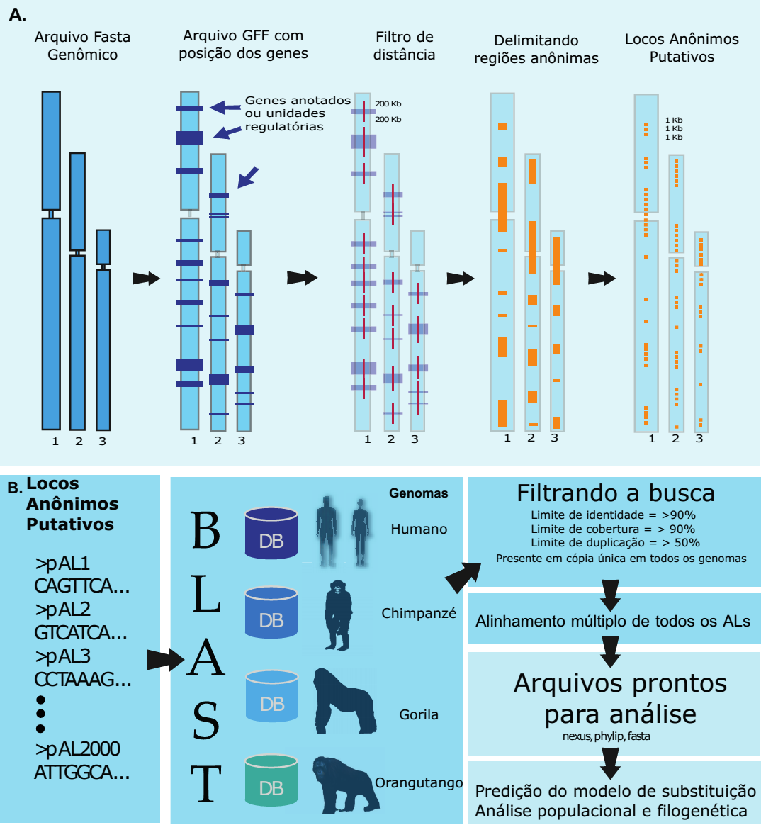

Figura 1: Algoritmo do *alfie*

### Locos putativos

As regiões anônimas do genoma de referência são recortadas em fragmentos de 1kb, de modo diminuir a chance de que eventos de recombinação tenham ocorrido dentro do próprio loco. Estes fragmentos são recortados apenas de regiões anônimas sem bases não identificadas (“N”s). Ao fim, esses fragmentos, chamados de locos anônimos putativos, são salvos em um arquivo FASTA. (Fig. 1 A)

## Busca por homólogos

Para gerar um banco de dados útil para análise filogenética o programa busca locos homólogos aos locos putativos do genoma de referência. (Fig. 1 B)Os locos anônimos putativos são usados como *query* para busca em todos os genomas estudados. Usando os parâmetros padrões ao executar o programa, uma cópia homóloga é definida por no mínimo 90% de cobertura e 90% de identidade com a sequência de referência. Do mesmo modo, é considerada repetição qualquer sequência que possua mais de uma cópia com mais de 50% de identidade e 90% de cobertura.

Apenas os locos encontrados sem repetições em todos os genomas são selecionados para o próximo passo da análise.

## Alinhamento múltiplo

As sequências homólogas encontradas na busca por BLAST são extraídas dos genomas e salvas em arquivos FASTA. Cada arquivo é alinhado separadamente pelo programa ClustalW [22]. São selecionados apenas as sequências que possuam acima de um certo número de bases alinhadas (por padrão, 500 bp). Destes locos são escolhidos o número máximo de locos de modo que todos estejam a uma distância superior a 200 kb do loco mais próximo, garantindo a segregação independente destes locos, que agora já podem ser considerados verdadeiros locos anônimos.

Os alinhamentos são salvos em diversos formatos, como FASTA, NEXUS e PHILIP, facilitando análises posteriores.

## Outros recursos do pacote *alfie*

Os passos realizados pelo programa *alfie* também podem ser realizados independentemente e com a adição de novos parâmetros e etapas. Um preditor de *primer* baseado no programa *primer3* está incluído, tornando possível, por exemplo, construir *primers* de locos putativos, retirados de um genoma referência, para amplificar e sequenciar em espécies próximas que não possuam o genoma completo ou parcial disponíveis

Outras etapas que podem ser realizadas ao final da análise são a reconstrução filogenética e predição dos modelos de substituição, realizados por *scripts* que executam os programas *PhyML* [21] e *modeltest* [23], respectivamente.

O *alfie* também pode ser configurado para encontrar regiões próximas a genes para comparação, utilizando distâncias negativas no parâmetro da distância gênica. Por exemplo, definindo o parâmetro de distância gênica em −2000 bp, os locus serão extraídos a uma distância máxima de 2 kb dos genes.

# Resultados

Após o desenvolvimento do *alfie*, este foi aplicado para a busca de locos anônimos nos genomas de Humano, Chimpanzé, Gorila e Orangotango. Os ALs encontrados foram analisados para obtenção de uma nova estimativa dos parâmetros populacionais destas espécies.

## Busca de locos anônimos em genomas completos de *Hominidae*

Os genomas utilizados foram os seguintes: *Homo sapiens* versão 38, *Pan troglodytes* versão 2.1.4, *Gorilla gorilla* versão 3.1 e *Pongo abelii* versão 2, todos eles com repetições e regiões de baixa complexidade mascaradas.

### Busca por regiões anônimas

Foram encontrados aproximadamente 247 Mb em regiões anônimas no genoma humano, equivalente a 8% do genoma. Destas regiões, 228 Mb (92,5%) foram mascaradas por serem de baixa complexidade ou representavam bases não identificadas (“N”s). A partir das regiões anônimas restantes (18 Mb, ~0,6% do genoma total) foram extraídos 4233 locos anônimos putativos, cada um deles com 1 kb de extensão. Os locos putativos encontrados apresentaram uma distribuição cromossomal proporcional ao tamanho da região anônima não mascarada de cada cromossomo (Fig. 2).

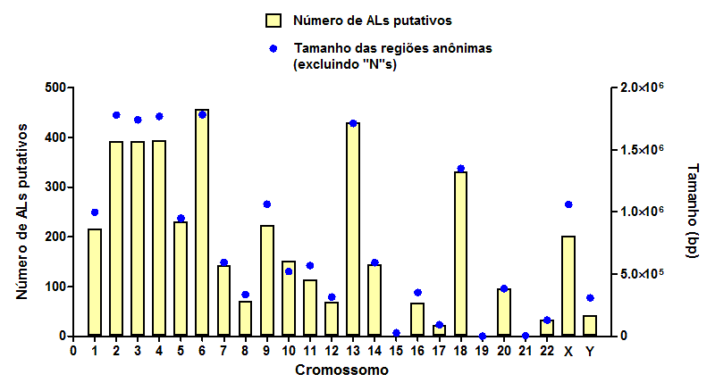

Figura 2: Frequência das topologias observadas

### Filtragem por conservação e unicidade

Os 4233 locos anônimos putativos encontrados no genoma humano foram usados como *query* na busca por homólogos e duplicações em todos os genomas estudados. Nesta busca foram encontrados apenas 304 locos anônimos que apresentam cópia única e alta identidade em cada um dos genomas.

## Análise dos locos anônimos de *Hominidae*

Foram selecionados 300 ALs do conjunto de 304, TERMINAR

### Mapeamento dos locos anônimos por cromossomo

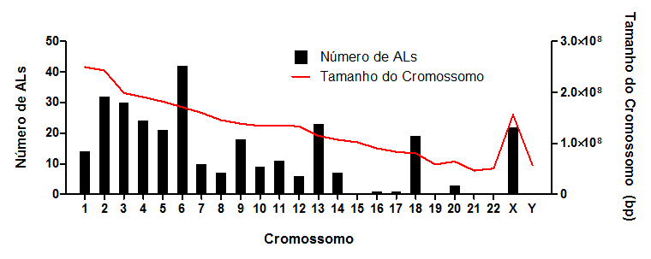

Figura 3: Distribuição dos ALs encontrados

### Modelos de substituição

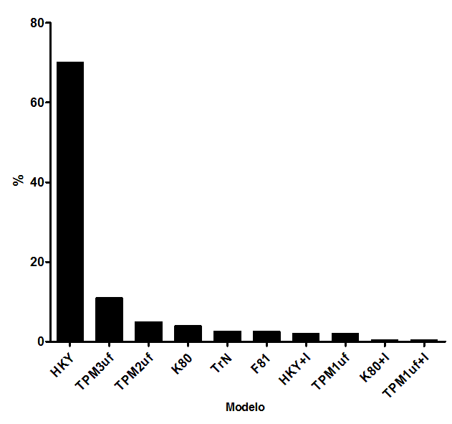

Figura 4: Modelos de substituição preditos

### Filogenia

### Estimativa da população efetiva e tempo de divergência

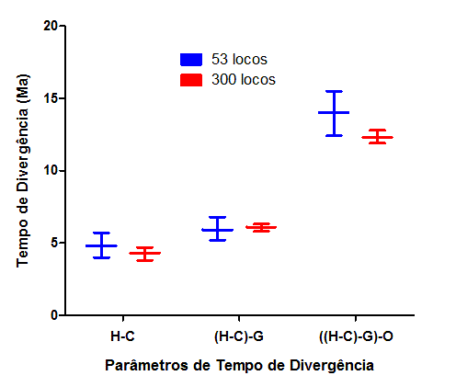

Figura 5: Estimativa do tempo de divergência dos *Hominidae*

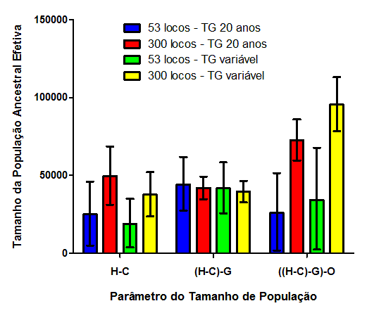

Figura 6: Estimativa do tamanho efetivo de população

### Teste de neutralidade

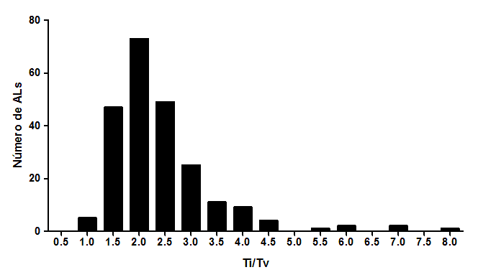

Figura 7: Histograma dos valores de Ti/Tv encontrados

5 Conclusão

Normal normal normal

Referências

Glossário

Relação de palavras ou expressões técnicas de uso restrito ou de sentido obscuro, utilizadas no texto, acompanhadas das respectivas definições. É um elemento opcional, elaborado em ordem alfabética.

Alinhamento múltiplo

FASTA

*Query*

Anexos

ANEXO A – DECAIMENTO exponencial do custo de sequenciamento

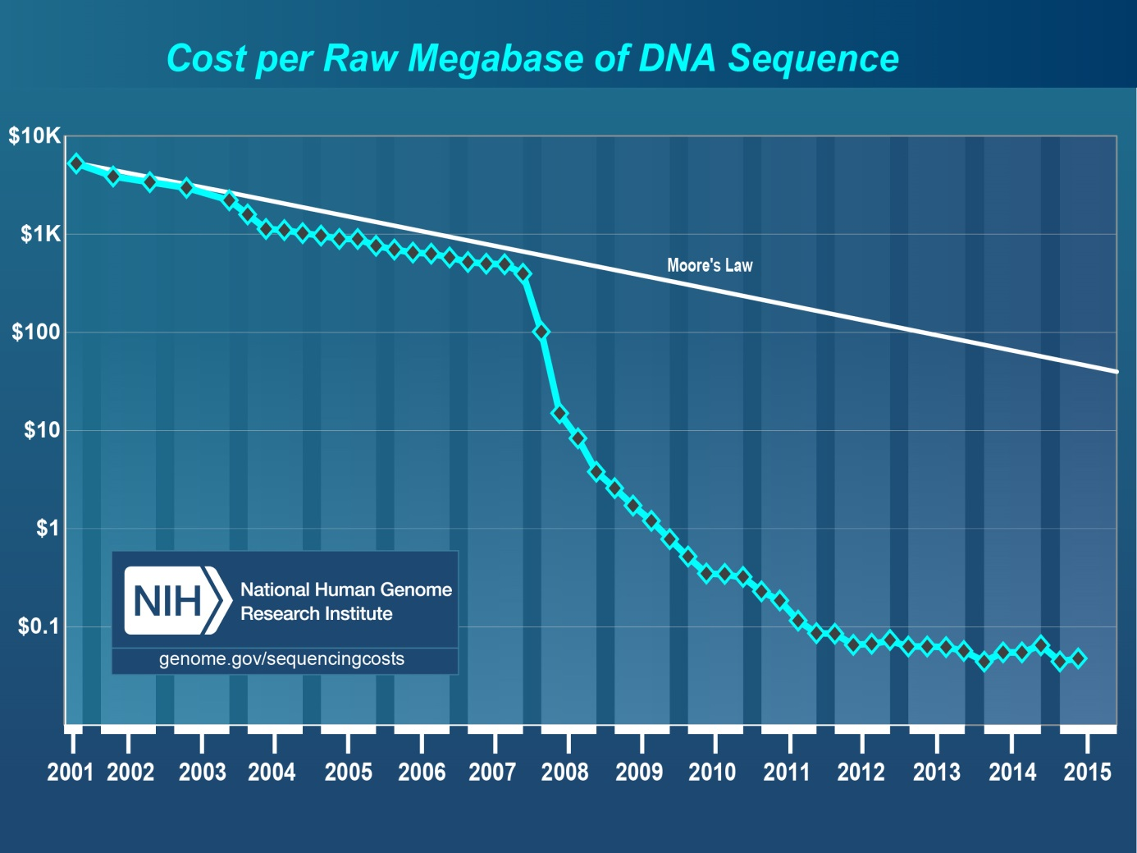

Extraído de http://www.genome.gov/sequencingcosts/

Apêndices

Elemento opcional que consiste em um texto ou documento elaborado pelo autor, a fim de complementar sua argumentação, sem prejuízo da unidade nuclear do trabalho.

APÊNDICE A – Sumário dos resultados encontrados

Tabela1: Sumário dos resultados encontrados

|  |  |  |  |  |  |  |
| --- | --- | --- | --- | --- | --- | --- |
| ID | Cromossomo | Posição Inicial | Posição Final | Topologia | Ti/Tv | Modelo de Substituição |
| 1 | 1 | 68744514 | 68745513 | ((C,G),H) | 2.77 | HKY+I |
| 5 | 1 | 72507917 | 72508916 | ((H,C),G) | N.A. | TPM3uf |
| 9 | 1 | 79725749 | 79726748 | ((H,C),G) | N.A. | TPM3uf |
| 37 | 1 | 88108901 | 88109900 | ((H,G),C) | 1.94 | HKY |
| 50 | 1 | 104474803 | 104475802 | ((H,C),G) | 2.04 | HKY |
| 78 | 1 | 104827235 | 104828234 | ((H,C),G) | N.A. | TPM2uf |
| 89 | 1 | 105036129 | 105037128 | ((H,C),G) | 1.93 | HKY |
| 114 | 1 | 106289093 | 106290092 | ((H,G),C) | N.A. | TPM3uf |
| 132 | 1 | 164141460 | 164142459 | ((H,C),G) | 2.91 | HKY |
| 133 | 1 | 189343013 | 189344012 | ((H,G),C) | 2.39 | HKY |
| 146 | 1 | 191440464 | 191441463 | ((C,G),H) | 1.52 | HKY |
| 172 | 1 | 195326778 | 195327777 | ((H,C),G) | 2.62 | HKY |
| 191 | 1 | 195534484 | 195535483 | ((H,C),G) | 2.07 | HKY |
| 210 | 1 | 195752207 | 195753206 | ((H,C),G) | 0.97 | HKY |
| 219 | 10 | 9508281 | 9509280 | ((H,C),G) | 2.42 | HKY |
| 224 | 10 | 55958449 | 55959448 | ((H,C),G) | 1.78 | HKY |
| 253 | 10 | 56838042 | 56839041 | ((H,G),C) | 1.87 | HKY |
| 259 | 10 | 57715895 | 57716894 | ((H,C),G) | 2.99 | HKY |
| 271 | 10 | 81424322 | 81425321 | ((H,C),G) | 2.12 | HKY |
| 286 | 10 | 81658264 | 81659263 | ((C,G),H) | 2.10 | HKY |
| 289 | 10 | 111724861 | 111725860 | ((H,C),G) | N.A. | TPM2uf |
| 294 | 10 | 128524321 | 128525320 | ((H,C),G) | 2.86 | K80 |
| 347 | 10 | 130727396 | 130728395 | ((H,C),G) | 3.70 | HKY |
| 374 | 11 | 21845057 | 21846056 | ((H,C),G) | N.A. | TPM2uf |
| 383 | 11 | 36910115 | 36911114 | ((H,C),G) | 1.46 | HKY |
| 397 | 11 | 37495524 | 37496523 | ((H,C),G) | N.A. | TrN |
| 398 | 11 | 38884861 | 38885860 | ((H,G),C) | 2.19 | HKY |
| 405 | 11 | 39465300 | 39466299 | ((C,G),H) | 2.00 | HKY+I |
| 410 | 11 | 42463677 | 42464676 | ((H,C),G) | 2.17 | HKY |
| 434 | 11 | 42665603 | 42666602 | ((H,C),G) | 2.35 | HKY |
| 439 | 11 | 81337312 | 81338311 | ((H,C),G) | 2.26 | HKY |
| 444 | 11 | 91385993 | 91386992 | ((H,C),G) | 2.27 | HKY |
| 463 | 11 | 114918045 | 114919044 | ((H,C),G) | 3.49 | K80 |
| 465 | 11 | 116164046 | 116165045 | ((H,C),G) | 3.19 | K80 |
| 484 | 12 | 60626720 | 60627719 | ((H,C),G) | 3.38 | HKY |
| 498 | 12 | 60835126 | 60836125 | ((H,C),G) | 2.38 | HKY |
| 519 | 12 | 73426393 | 73427392 | ((H,G),C) | 1.87 | HKY |
| 526 | 12 | 83386945 | 83387944 | ((C,G),H) | 3.26 | HKY |
| 540 | 12 | 83931107 | 83932106 | ((C,G),H) | 2.75 | HKY |
| 546 | 12 | 87382934 | 87383933 | ((H,C),G) | N.A. | TPM3uf |
| 554 | 13 | 22482509 | 22483508 | ((H,C),G) | 2.25 | HKY |
| 560 | 13 | 55793867 | 55794866 | ((C,G),H) | N.A. | TPM3uf |
| 567 | 13 | 56484628 | 56485627 | ((C,G),H) | N.A. | F81 |
| 585 | 13 | 64296706 | 64297705 | ((H,C),G) | 2.82 | HKY |
| 614 | 13 | 65510955 | 65511954 | ((H,C),G) | 1.21 | HKY |
| 621 | 13 | 72179360 | 72180359 | ((H,C),G) | 4.68 | HKY |
| 631 | 13 | 76351053 | 76352052 | ((C,G),H) | 2.85 | HKY |
| 664 | 13 | 76597135 | 76598134 | ((C,G),H) | 1.47 | HKY |
| 679 | 13 | 80132695 | 80133694 | ((H,C),G) | 1.63 | K80 |
| 683 | 13 | 81931238 | 81932237 | ((C,G),H) | 2.65 | HKY |
| 704 | 13 | 82143317 | 82144316 | ((H,C),G) | N.A. | TPM2uf |
| 727 | 13 | 82490030 | 82491029 | ((C,G),H) | 2.05 | HKY |
| 742 | 13 | 83507578 | 83508577 | ((H,C),G) | 1.16 | HKY |
| 760 | 13 | 84227523 | 84228522 | ((C,G),H) | 4.08 | HKY |
| 773 | 13 | 84799327 | 84800326 | ((H,C),G) | 1.61 | HKY |
| 782 | 13 | 86488112 | 86489111 | ((H,C),G) | 2.12 | HKY |
| 784 | 13 | 103650785 | 103651784 | ((H,G),C) | 2.62 | HKY |
| 821 | 13 | 103849493 | 103850492 | ((C,G),H) | 2.27 | HKY |
| 857 | 13 | 104061299 | 104062298 | ((H,C),G) | 1.01 | HKY |
| 892 | 13 | 104295286 | 104296285 | ((H,C),G) | N.A. | TPM3uf |
| 923 | 13 | 104498915 | 104499914 | ((H,C),G) | 1.84 | HKY |
| 944 | 13 | 105015903 | 105016902 | ((H,C),G) | 2.26 | HKY |
| 979 | 13 | 105238455 | 105239454 | ((C,G),H) | 3.24 | HKY |
| 996 | 14 | 39737967 | 39738966 | ((H,C),G) | N.A. | TPM2uf |
| 1023 | 14 | 39973727 | 39974726 | ((H,C),G) | 2.03 | HKY |
| 1050 | 14 | 40602287 | 40603286 | ((H,G),C) | N.A. | TPM3uf |
| 1067 | 14 | 83271762 | 83272761 | ((C,G),H) | 1.98 | HKY |
| 1086 | 14 | 83474393 | 83475392 | ((C,G),H) | 2.05 | HKY |
| 1098 | 14 | 84399968 | 84400967 | ((H,C),G) | 1.87 | HKY |
| 1122 | 14 | 86632388 | 86633387 | ((C,G),H) | 1.37 | HKY |
| 1182 | 16 | 61262633 | 61263632 | ((H,G),C) | N.A. | TPM2uf |
| 1219 | 17 | 54255285 | 54256284 | ((C,G),H) | N.A. | TPM2uf |
| 1222 | 18 | 25563441 | 25564440 | ((C,G),H) | 3.17 | K80 |
| 1233 | 18 | 28395826 | 28396825 | ((H,C),G) | 2.73 | HKY |
| 1240 | 18 | 30143273 | 30144272 | ((H,C),G) | 2.09 | HKY+I |
| 1272 | 18 | 30353880 | 30354879 | ((H,G),C) | 1.50 | HKY |
| 1290 | 18 | 37895673 | 37896672 | ((H,C),G) | 4.63 | HKY |
| 1323 | 18 | 38095162 | 38096161 | ((H,C),G) | 2.15 | HKY |
| 1340 | 18 | 38297158 | 38298157 | ((H,G),C) | 3.19 | HKY |
| 1364 | 18 | 40349006 | 40350005 | ((H,C),G) | 2.94 | HKY |
| 1405 | 18 | 40556148 | 40557147 | ((H,G),C) | 1.78 | HKY |
| 1428 | 18 | 40741304 | 40742303 | ((H,C),G) | N.A. | TPM2uf |
| 1465 | 18 | 40949070 | 40950069 | ((H,C),G) | 1.47 | K80 |
| 1493 | 18 | 41226829 | 41227828 | ((H,G),C) | 2.67 | HKY |
| 1501 | 18 | 43540271 | 43541270 | ((H,C),G) | 2.04 | HKY |
| 1517 | 18 | 52113203 | 52114202 | ((H,C),G) | 1.82 | HKY |
| 1519 | 18 | 53837849 | 53838848 | ((H,C),G) | 2.40 | HKY |
| 1528 | 18 | 61127278 | 61128277 | ((H,C),G) | N.A. | TPM3uf |
| 1531 | 18 | 64883353 | 64884352 | ((H,C),G) | 7.76 | HKY |
| 1533 | 18 | 66281153 | 66282152 | ((H,C),G) | 2.34 | HKY |
| 1537 | 18 | 72159816 | 72160815 | ((H,C),G) | 1.62 | HKY |
| 1553 | 2 | 13219366 | 13220365 | ((H,G),C) | 1.66 | HKY |
| 1564 | 2 | 35997192 | 35998191 | ((H,C),G) | 2.77 | HKY |
| 1583 | 2 | 41375562 | 41376561 | ((H,C),G) | 3.29 | HKY |
| 1591 | 2 | 49498606 | 49499605 | ((H,C),G) | N.A. | TPM3uf |
| 1618 | 2 | 53114436 | 53115435 | ((H,G),C) | N.A. | TPM2uf |
| 1642 | 2 | 116115936 | 116116935 | ((H,C),G) | 1.14 | HKY |
| 1655 | 2 | 116330528 | 116331527 | ((H,C),G) | 2.63 | HKY |
| 1670 | 2 | 117411742 | 117412741 | ((H,G),C) | 1.46 | HKY |
| 1685 | 2 | 118431064 | 118432063 | ((H,C),G) | 1.93 | HKY |
| 1711 | 2 | 118610736 | 118611735 | ((C,G),H) | 3.26 | K80 |
| 1715 | 2 | 122000479 | 122001478 | ((H,C),G) | 2.13 | HKY |
| 1728 | 2 | 122203140 | 122204139 | ((H,C),G) | 2.18 | HKY |
| 1750 | 2 | 122422345 | 122423344 | ((H,C),G) | 3.79 | HKY |
| 1772 | 2 | 122652643 | 122653642 | ((H,G),C) | 3.43 | HKY |
| 1783 | 2 | 122861233 | 122862232 | ((C,G),H) | N.A. | TPM3uf |
| 1785 | 2 | 125207247 | 125208246 | ((H,C),G) | 2.10 | HKY |
| 1805 | 2 | 125423956 | 125424955 | ((H,C),G) | 1.42 | HKY |
| 1812 | 2 | 128787322 | 128788321 | ((H,G),C) | 2.41 | HKY |
| 1823 | 2 | 133802185 | 133803184 | ((H,C),G) | 1.33 | K80 |
| 1832 | 2 | 139144319 | 139145318 | ((H,G),C) | 2.10 | HKY |
| 1834 | 2 | 147101848 | 147102847 | ((H,C),G) | 2.24 | HKY |
| 1847 | 2 | 155543931 | 155544930 | ((H,C),G) | 2.27 | HKY |
| 1882 | 2 | 155755037 | 155756036 | ((H,C),G) | 2.43 | HKY |
| 1891 | 2 | 180240600 | 180241599 | ((H,C),G) | 1.38 | HKY |
| 1894 | 2 | 184174075 | 184175074 | ((H,C),G) | N.A. | TPM3uf |
| 1898 | 2 | 185164829 | 185165828 | ((H,C),G) | N.A. | F81 |
| 1915 | 2 | 192405374 | 192406373 | ((H,C),G) | 2.03 | HKY |
| 1924 | 2 | 192995547 | 192996546 | ((C,G),H) | 2.50 | HKY |
| 1930 | 2 | 193482992 | 193483991 | ((H,C),G) | 1.97 | HKY |
| 1936 | 2 | 195241727 | 195242726 | ((H,C),G) | 1.56 | HKY |
| 1937 | 2 | 210880132 | 210881131 | ((H,C),G) | N.A. | TPM3uf |
| 1940 | 2 | 226422985 | 226423984 | ((H,C),G) | 2.17 | HKY |
| 1945 | 20 | 12581284 | 12582283 | ((H,G),C) | 1.91 | HKY |
| 2035 | 20 | 39552847 | 39553846 | ((H,C),G) | N.A. | TPM3uf |
| 2041 | 20 | 55782618 | 55783617 | ((H,C),G) | 1.40 | HKY |
| 2075 | 3 | 5463141 | 5464140 | ((H,C),G) | N.A. | TrN |
| 2089 | 3 | 5677111 | 5678110 | ((H,C),G) | 2.83 | K80+I |
| 2095 | 3 | 20723443 | 20724442 | ((H,G),C) | 1.67 | HKY |
| 2110 | 3 | 20930151 | 20931150 | ((H,G),C) | 2.97 | HKY |
| 2112 | 3 | 70512728 | 70513727 | ((H,C),G) | 3.28 | HKY |
| 2118 | 3 | 74764327 | 74765326 | ((H,C),G) | 6.75 | HKY |
| 2131 | 3 | 83010946 | 83011945 | ((H,C),G) | 1.81 | HKY |
| 2159 | 3 | 83211631 | 83212630 | ((H,G),C) | 2.34 | HKY |
| 2178 | 3 | 83415546 | 83416545 | ((H,C),G) | 2.11 | HKY |
| 2196 | 3 | 83620650 | 83621649 | ((C,G),H) | 1.67 | HKY |
| 2211 | 3 | 89792169 | 89793168 | ((H,C),G) | N.A. | TrN |
| 2239 | 3 | 94708276 | 94709275 | ((H,C),G) | N.A. | TPM3uf |
| 2246 | 3 | 95396204 | 95397203 | ((H,C),G) | 1.44 | HKY |
| 2256 | 3 | 95897114 | 95898113 | ((C,G),H) | N.A. | TPM3uf |
| 2265 | 3 | 103847850 | 103848849 | ((H,G),C) | N.A. | TPM3uf |
| 2267 | 3 | 106069554 | 106070553 | ((H,C),G) | N.A. | TrN |
| 2272 | 3 | 110185193 | 110186192 | ((H,C),G) | 2.73 | HKY |
| 2287 | 3 | 117339812 | 117340811 | ((C,G),H) | 1.34 | HKY |
| 2289 | 3 | 135672541 | 135673540 | ((C,G),H) | 3.68 | K80 |
| 2293 | 3 | 137217173 | 137218172 | ((H,C),G) | 2.23 | HKY |
| 2308 | 3 | 144404890 | 144405889 | ((H,C),G) | N.A. | TPM1uf |
| 2328 | 3 | 144605905 | 144606904 | ((H,C),G) | N.A. | TPM3uf |
| 2352 | 3 | 144823203 | 144824202 | ((H,C),G) | 1.46 | HKY |
| 2378 | 3 | 145091788 | 145092787 | ((H,C),G) | 2.77 | HKY |
| 2402 | 3 | 145304167 | 145305166 | ((H,G),C) | N.A. | TPM3uf |
| 2406 | 3 | 162026067 | 162027066 | ((C,G),H) | 1.91 | HKY |
| 2437 | 3 | 162235127 | 162236126 | ((H,G),C) | N.A. | TPM2uf |
| 2450 | 3 | 163764888 | 163765887 | ((H,G),C) | 2.21 | HKY |
| 2454 | 3 | 164405624 | 164406623 | ((H,C),G) | 1.61 | HKY |
| 2464 | 3 | 176351409 | 176352408 | ((H,C),G) | 2.63 | HKY |
| 2473 | 4 | 10943393 | 10944392 | ((H,C),G) | 2.21 | K80 |
| 2483 | 4 | 11138281 | 11139280 | ((H,C),G) | 1.27 | HKY |
| 2484 | 4 | 18247486 | 18248485 | ((H,G),C) | 2.37 | HKY |
| 2487 | 4 | 18689510 | 18690509 | ((H,C),G) | N.A. | TrN |
| 2497 | 4 | 18894844 | 18895843 | ((H,C),G) | N.A. | TPM2uf |
| 2507 | 4 | 24114292 | 24115291 | ((H,C),G) | 2.47 | HKY |
| 2539 | 4 | 30434197 | 30435196 | ((C,G),H) | 1.97 | HKY |
| 2552 | 4 | 32564007 | 32565006 | ((C,G),H) | 1.63 | HKY |
| 2574 | 4 | 32765487 | 32766486 | ((H,G),C) | N.A. | TPM1uf |
| 2582 | 4 | 35175679 | 35176678 | ((H,C),G) | 1.91 | HKY |
| 2595 | 4 | 45732389 | 45733388 | ((C,G),H) | 4.08 | HKY |
| 2605 | 4 | 60037725 | 60038724 | ((H,C),G) | 2.50 | HKY |
| 2625 | 4 | 60258127 | 60259126 | ((H,C),G) | N.A. | TPM3uf |
| 2648 | 4 | 63695828 | 63696827 | ((H,C),G) | 1.93 | HKY |
| 2665 | 4 | 63893286 | 63894285 | ((H,C),G) | 2.02 | HKY |
| 2686 | 4 | 67106369 | 67107368 | ((H,C),G) | 2.46 | HKY |
| 2700 | 4 | 114310805 | 114311804 | ((H,C),G) | 2.02 | HKY |
| 2715 | 4 | 115347616 | 115348615 | ((H,C),G) | N.A. | TPM3uf |
| 2725 | 4 | 124935714 | 124936713 | ((H,G),C) | 2.38 | HKY |
| 2746 | 4 | 126314160 | 126315159 | ((H,G),C) | 2.00 | HKY |
| 2761 | 4 | 129505308 | 129506307 | ((C,G),H) | 2.88 | HKY |
| 2768 | 4 | 130169222 | 130170221 | ((H,C),G) | N.A. | TPM2uf |
| 2784 | 4 | 160183891 | 160184890 | ((H,C),G) | N.A. | TPM1uf |
| 2835 | 4 | 180211863 | 180212862 | ((C,G),H) | 2.41 | HKY |
| 2879 | 5 | 2514990 | 2515989 | ((H,C),G) | 2.62 | HKY+I |
| 2886 | 5 | 3803204 | 3804203 | ((H,C),G) | 2.07 | HKY |
| 2900 | 5 | 5807182 | 5808181 | ((H,C),G) | 2.85 | K80 |
| 2906 | 5 | 27780120 | 27781119 | ((H,C),G) | N.A. | TPM3uf |
| 2916 | 5 | 30631523 | 30632522 | ((H,C),G) | 1.42 | HKY |
| 2939 | 5 | 30850307 | 30851306 | ((H,C),G) | 2.37 | HKY |
| 2950 | 5 | 51684176 | 51685175 | ((H,C),G) | N.A. | F81 |
| 2954 | 5 | 63548670 | 63549669 | ((H,C),G) | 2.09 | HKY |
| 2975 | 5 | 63751670 | 63752669 | ((C,G),H) | 1.88 | HKY |
| 2976 | 5 | 84706636 | 84707635 | ((H,C),G) | 2.08 | HKY |
| 2995 | 5 | 87949953 | 87950952 | ((H,C),G) | N.A. | F81 |
| 3003 | 5 | 99241732 | 99242731 | ((H,G),C) | N.A. | TPM3uf |
| 3015 | 5 | 103813829 | 103814828 | ((H,C),G) | 4.25 | HKY |
| 3023 | 5 | 105633320 | 105634319 | ((C,G),H) | 1.75 | HKY |
| 3032 | 5 | 106129658 | 106130657 | ((H,C),G) | 1.65 | HKY |
| 3040 | 5 | 110086427 | 110087426 | ((H,G),C) | N.A. | TPM2uf |
| 3041 | 5 | 113824045 | 113825044 | ((H,G),C) | 1.70 | HKY |
| 3046 | 5 | 119917448 | 119918447 | ((H,C),G) | 1.44 | HKY |
| 3060 | 5 | 123845234 | 123846233 | ((H,C),G) | 2.54 | HKY |
| 3077 | 5 | 144751618 | 144752617 | ((H,C),G) | 1.73 | HKY |
| 3082 | 5 | 166598000 | 166598999 | ((C,G),H) | 3.46 | HKY |
| 3093 | 6 | 9378117 | 9379116 | ((H,C),G) | 2.78 | HKY |
| 3097 | 6 | 18780959 | 18781958 | ((C,G),H) | 1.65 | HKY |
| 3117 | 6 | 48415235 | 48416234 | ((H,C),G) | 1.34 | HKY |
| 3138 | 6 | 66315472 | 66316471 | ((C,G),H) | 3.97 | HKY |
| 3160 | 6 | 66933522 | 66934521 | ((H,C),G) | 2.22 | HKY |
| 3163 | 6 | 76986504 | 76987503 | ((C,G),H) | 2.79 | HKY |
| 3183 | 6 | 78164459 | 78165458 | ((H,C),G) | N.A. | F81 |
| 3200 | 6 | 78390820 | 78391819 | ((C,G),H) | 2.80 | HKY |
| 3204 | 6 | 80763831 | 80764830 | ((C,G),H) | 1.49 | HKY |
| 3221 | 6 | 80988597 | 80989596 | ((H,C),G) | 2.04 | HKY |
| 3243 | 6 | 81229063 | 81230062 | ((H,G),C) | 2.20 | HKY |
| 3249 | 6 | 82578541 | 82579540 | ((H,G),C) | 2.26 | HKY |
| 3263 | 6 | 90793821 | 90794820 | ((H,C),G) | 2.02 | HKY |
| 3305 | 6 | 90999441 | 91000440 | ((C,G),H) | 2.28 | HKY |
| 3339 | 6 | 93652222 | 93653221 | ((H,C),G) | N.A. | TPM3uf |
| 3342 | 6 | 94649346 | 94650345 | ((H,G),C) | 1.62 | HKY |
| 3358 | 6 | 94858271 | 94859270 | ((H,C),G) | 1.93 | HKY |
| 3371 | 6 | 95006333 | 95007332 | ((H,C),G) | 3.97 | HKY |
| 3377 | 6 | 95096367 | 95097366 | ((H,C),G) | N.A. | TPM3uf |
| 3380 | 6 | 95106016 | 95107015 | ((H,G),C) | 2.30 | HKY |
| 3384 | 6 | 95120342 | 95121341 | ((H,G),C) | N.A. | TPM3uf |
| 3385 | 6 | 95122099 | 95123098 | ((H,C),G) | 2.48 | HKY |
| 3386 | 6 | 95126619 | 95127618 | ((H,C),G) | N.A. | F81 |
| 3387 | 6 | 95128722 | 95129721 | ((H,C),G) | 6.10 | HKY |
| 3393 | 6 | 95174381 | 95175380 | ((H,C),G) | 1.59 | HKY+I |
| 3395 | 6 | 95186508 | 95187507 | ((H,C),G) | 6.07 | HKY |
| 3396 | 6 | 95206851 | 95207850 | ((H,G),C) | N.A. | TPM1uf |
| 3397 | 6 | 95217561 | 95218560 | ((H,C),G) | 1.55 | HKY |
| 3401 | 6 | 95231796 | 95232795 | ((H,C),G) | 4.05 | HKY |
| 3410 | 6 | 95276070 | 95277069 | ((H,C),G) | 3.14 | HKY |
| 3415 | 6 | 101107652 | 101108651 | ((H,C),G) | 1.93 | HKY |
| 3425 | 6 | 103207185 | 103208184 | ((H,C),G) | 2.58 | HKY |
| 3443 | 6 | 103798086 | 103799085 | ((H,C),G) | 3.04 | HKY |
| 3446 | 6 | 104226765 | 104227764 | ((H,G),C) | 2.15 | HKY |
| 3473 | 6 | 104433238 | 104434237 | ((H,G),C) | N.A. | TrN |
| 3481 | 6 | 115094761 | 115095760 | ((H,C),G) | N.A. | TPM3uf |
| 3487 | 6 | 119549763 | 119550762 | ((H,C),G) | 2.13 | HKY |
| 3515 | 6 | 119738103 | 119739102 | ((C,G),H) | 4.06 | HKY |
| 3523 | 6 | 126885903 | 126886902 | ((H,G),C) | 1.56 | HKY |
| 3530 | 6 | 141846722 | 141847721 | ((H,C),G) | N.A. | TPM1uf |
| 3534 | 6 | 145061120 | 145062119 | ((H,G),C) | 2.10 | HKY |
| 3546 | 6 | 156146881 | 156147880 | ((H,G),C) | 2.18 | K80 |
| 3556 | 7 | 41359684 | 41360683 | ((H,C),G) | 2.83 | HKY |
| 3573 | 7 | 42451678 | 42452677 | ((H,C),G) | 2.20 | HKY |
| 3577 | 7 | 49468643 | 49469642 | ((H,C),G) | 1.63 | HKY |
| 3589 | 7 | 52474207 | 52475206 | ((H,C),G) | 2.70 | HKY |
| 3625 | 7 | 52690817 | 52691816 | ((H,C),G) | N.A. | TPM3uf |
| 3661 | 7 | 85888782 | 85889781 | ((H,G),C) | N.A. | F81 |
| 3677 | 7 | 113632664 | 113633663 | ((H,C),G) | 3.41 | HKY |
| 3681 | 7 | 118671413 | 118672412 | ((H,C),G) | 2.53 | HKY |
| 3683 | 7 | 125669627 | 125670626 | ((H,C),G) | N.A. | TPM2uf |
| 3686 | 7 | 145883492 | 145884491 | ((C,G),H) | 1.55 | HKY |
| 3694 | 8 | 76000407 | 76001406 | ((H,C),G) | 2.94 | HKY |
| 3707 | 8 | 77781402 | 77782401 | ((H,C),G) | 1.49 | HKY |
| 3727 | 8 | 83659161 | 83660160 | ((H,C),G) | N.A. | TPM1uf |
| 3737 | 8 | 89010429 | 89011428 | ((C,G),H) | 2.28 | HKY |
| 3741 | 8 | 114534601 | 114535600 | ((C,G),H) | N.A. | TPM1uf+I |
| 3749 | 8 | 114992073 | 114993072 | ((H,G),C) | 6.80 | HKY+I |
| 3761 | 8 | 141723200 | 141724199 | ((C,G),H) | 2.23 | HKY |
| 3766 | 9 | 1536428 | 1537427 | ((H,C),G) | 4.46 | HKY |
| 3783 | 9 | 1743015 | 1744014 | ((H,G),C) | 1.71 | HKY |
| 3789 | 9 | 11850793 | 11851792 | ((H,C),G) | 2.10 | HKY |
| 3794 | 9 | 13705376 | 13706375 | ((H,C),G) | 4.05 | HKY |
| 3800 | 9 | 18009516 | 18010515 | ((H,C),G) | N.A. | TPM3uf |
| 3830 | 9 | 23189453 | 23190452 | ((H,C),G) | 1.59 | HKY |
| 3860 | 9 | 23412105 | 23413104 | ((H,C),G) | N.A. | F81 |
| 3863 | 9 | 24157509 | 24158508 | ((H,G),C) | N.A. | TPM3uf |
| 3882 | 9 | 25351936 | 25352935 | ((H,G),C) | 1.76 | HKY |
| 3890 | 9 | 26382945 | 26383944 | ((H,C),G) | N.A. | TrN |
| 3896 | 9 | 30093346 | 30094345 | ((C,G),H) | 2.05 | HKY |
| 3922 | 9 | 30356760 | 30357759 | ((C,G),H) | N.A. | TPM3uf |
| 3923 | 9 | 31849777 | 31850776 | ((H,C),G) | 1.65 | HKY |
| 3937 | 9 | 32044149 | 32045148 | ((H,C),G) | N.A. | TPM3uf |
| 3955 | 9 | 74083427 | 74084426 | ((H,C),G) | 1.84 | HKY |
| 3964 | 9 | 81075848 | 81076847 | ((C,G),H) | 2.61 | HKY |
| 3975 | 9 | 118356705 | 118357704 | ((H,C),G) | N.A. | TPM2uf |
| 3989 | 9 | 119729136 | 119730135 | ((C,G),H) | 2.30 | HKY |
| 4019 | X | 7624243 | 7625242 | ((H,G),C) | 2.10 | HKY |
| 4024 | X | 20680056 | 20681055 | ((H,C),G) | 2.14 | HKY |
| 4036 | X | 20896970 | 20897969 | ((H,C),G) | 1.92 | HKY |
| 4043 | X | 35320455 | 35321454 | ((H,C),G) | 1.35 | HKY |
| 4050 | X | 66898623 | 66899622 | ((H,C),G) | 1.90 | HKY |
| 4058 | X | 67116446 | 67117445 | ((H,C),G) | N.A. | TrN |
| 4062 | X | 79697749 | 79698748 | ((H,G),C) | 2.10 | HKY |
| 4066 | X | 82207815 | 82208814 | ((H,C),G) | 2.33 | HKY |
| 4072 | X | 83274809 | 83275808 | ((H,C),G) | 2.72 | HKY |
| 4075 | X | 85589655 | 85590654 | ((H,C),G) | 3.80 | HKY |
| 4087 | X | 91096066 | 91097065 | ((H,G),C) | 1.68 | HKY |
| 4110 | X | 98888588 | 98889587 | ((H,C),G) | 2.28 | HKY |
| 4135 | X | 99170074 | 99171073 | ((C,G),H) | 2.54 | HKY |
| 4138 | X | 117612134 | 117613133 | ((H,C),G) | 2.46 | HKY |
| 4143 | X | 121580764 | 121581763 | ((H,C),G) | 1.52 | HKY |
| 4149 | X | 122213105 | 122214104 | ((H,C),G) | N.A. | TPM3uf |
| 4153 | X | 125866857 | 125867856 | ((H,C),G) | 1.63 | HKY |
| 4155 | X | 127094708 | 127095707 | ((H,C),G) | 1.78 | HKY |
| 4160 | X | 137895295 | 137896294 | ((H,C),G) | 5.25 | HKY |
| 4177 | X | 138145219 | 138146218 | ((H,G),C) | 2.53 | HKY |
| 4181 | X | 142823291 | 142824290 | ((C,G),H) | N.A. | TPM3uf |
| 4184 | X | 144511738 | 144512737 | ((H,C),G) | 1.53 | HKY |

1. Kuska, B. Beer, bethesda, and biology: How "genomics" came into being. *J Natl Cancer Inst* **1998**, *90*, 93.

2. Schuster, S.C. Next-generation sequencing transforms today's biology. *Nat Methods* **2008**, *5*, 16-18.

3. Mardis, E.R. A decade's perspective on DNA sequencing technology. *Nature* **2011**, *470*, 198-203.

4. Koboldt, D.C.; Ding, L.; Mardis, E.R.; Wilson, R.K. Challenges of sequencing human genomes. *Brief Bioinform* **2010**, *11*, 484-498.

5. Brown, G.R.; Hem, V.; Katz, K.S.; Ovetsky, M.; Wallin, C.; Ermolaeva, O.; Tolstoy, I.; Tatusova, T.; Pruitt, K.D.; Maglott, D.R.*, et al.* Gene: A gene-centered information resource at ncbi. *Nucleic Acids Res* **2015**, *43*, D36-42.

6. Federhen, S. The ncbi taxonomy database. *Nucleic Acids Res* **2012**, *40*, D136-143.

7. Pruitt, K.D.; Tatusova, T.; Brown, G.R.; Maglott, D.R. Ncbi reference sequences (refseq): Current status, new features and genome annotation policy. *Nucleic Acids Res* **2012**, *40*, D130-135.

8. Flicek, P.; Amode, M.R.; Barrell, D.; Beal, K.; Billis, K.; Brent, S.; Carvalho-Silva, D.; Clapham, P.; Coates, G.; Fitzgerald, S.*, et al.* Ensembl 2014. *Nucleic Acids Res* **2014**, *42*, D749-755.

9. Chen, F.C.; Li, W.H. Genomic divergences between humans and other hominoids and the effective population size of the common ancestor of humans and chimpanzees. *Am J Hum Genet* **2001**, *68*, 444-456.

10. Jeffreys, A.J.; Wilson, V.; Thein, S.L. Hypervariable 'minisatellite' regions in human DNA. *Nature* **1985**, *314*, 67-73.

11. Ahmadian, A.; Gharizadeh, B.; Gustafsson, A.C.; Sterky, F.; Nyren, P.; Uhlen, M.; Lundeberg, J. Single-nucleotide polymorphism analysis by pyrosequencing. *Anal Biochem* **2000**, *280*, 103-110.

12. Rands, C.M.; Meader, S.; Ponting, C.P.; Lunter, G. 8.2% of the human genome is constrained: Variation in rates of turnover across functional element classes in the human lineage. *PLoS Genet* **2014**, *10*, e1004525.

13. Jennings, W.B.; Edwards, S.V. Speciational history of australian grass finches (poephila) inferred from thirty gene trees. *Evolution* **2005**, *59*, 2033-2047.

14. Lee, J.Y.; Edwards, S.V. Divergence across australia's carpentarian barrier: Statistical phylogeography of the red-backed fairy wren (malurus melanocephalus). *Evolution* **2008**, *62*, 3117-3134.

15. Gottscho, A.D.; Marks, S.B.; Jennings, W.B. Speciation, population structure, and demographic history of the mojave fringe-toed lizard (uma scoparia), a species of conservation concern. *Ecol Evol* **2014**, *4*, 2546-2562.

16. Jarne, P.; Lagoda, P.J. Microsatellites, from molecules to populations and back. *Trends Ecol Evol* **1996**, *11*, 424-429.

17. Bertozzi, T.; Sanders, K.L.; Sistrom, M.J.; Gardner, M.G. Anonymous nuclear loci in non-model organisms: Making the most of high-throughput genome surveys. *Bioinformatics* **2012**, *28*, 1807-1810.

18. Thomson, R.C.; Shedlock, A.M.; Edwards, S.V.; Shaffer, H.B. Developing markers for multilocus phylogenetics in non-model organisms: A test case with turtles. *Mol Phylogenet Evol* **2008**, *49*, 514-525.

19. Cock, P.J.; Antao, T.; Chang, J.T.; Chapman, B.A.; Cox, C.J.; Dalke, A.; Friedberg, I.; Hamelryck, T.; Kauff, F.; Wilczynski, B.*, et al.* Biopython: Freely available python tools for computational molecular biology and bioinformatics. *Bioinformatics* **2009**, *25*, 1422-1423.

20. Camacho, C.; Coulouris, G.; Avagyan, V.; Ma, N.; Papadopoulos, J.; Bealer, K.; Madden, T.L. Blast+: Architecture and applications. *BMC Bioinformatics* **2009**, *10*, 421.

21. Guindon, S.; Gascuel, O. A simple, fast, and accurate algorithm to estimate large phylogenies by maximum likelihood. *Syst Biol* **2003**, *52*, 696-704.

22. Thompson, J.D.; Gibson, T.J.; Higgins, D.G. Multiple sequence alignment using clustalw and clustalx. *Curr Protoc Bioinformatics* **2002**, *Chapter 2*, Unit 2 3.

23. Posada, D.; Crandall, K.A. Modeltest: Testing the model of DNA substitution. *Bioinformatics* **1998**, *14*, 817-818.